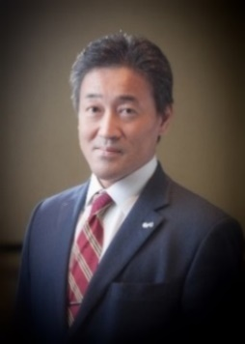

**通信　i・ストリーム（法人版）VOL.49**

文：小川 康成

ﾌｧｲﾅﾝｼｬﾙ･ﾌﾟﾗﾝﾅｰ

梅雨明けした途端、長い雨の日が続いたりと気候変動の影響を日常でも感じる夏

です。全国各地でゲリラ豪雨や雹（ひょう）の被害も多数出ていまので、以前に増して自然災害への備えが必要になっています。

損害保険会社の自然災害に対する支払いは、2010年代より急速に増えています。ある保険会社は火災保険の収支が12年連続赤字となっており、このような事情を背景に各社とも毎年値上げを行っている状況ですが、最近は被害が広範囲に及び大きいため、大型の台風一つでたやすく赤字になるほどの状態です。

　米国のいくつかの州では、保険会社が火災保険の加入に制限をしたり、販売を見合わせたりしており、火災保険が加入できないことで、消費者の住宅購買に支障が出ないよう、州単位で火災保険を補完する制度を作るなどの影響が出ております。

**7月20日は「中小企業の日」**

日本における中小企業の数は約358万社

日本の企業の99.7％が中小企業です。

また、就労人口においても約7割が中小企業で働いており、中小企業は日本の中心といえる存在です。

国は中小企業基本法の公布・施工日に合わせて、7月20日を「中小企業の日」に制定して、7月を中小企業月間として、中小企業の理解を深める各種イベントなどを開催しています。

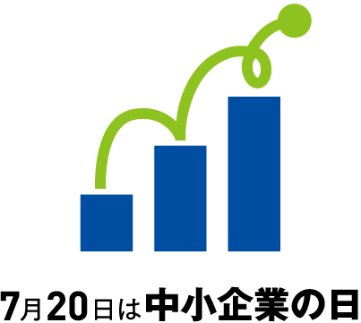

**「企業としての防災、減災取り組み　BCP（事業継続力強化）」**

　コロナ前の令和元年、企業の災害に対する対応力を高めるとともに、円滑な事業継承を促す事を目的に中小企業強靭化法（中小企業の事業活動の継続に資するための中小企業経営強化法等の一部を改正する法律）2019年（令和元年）5月29日に国会で成立し、同7月16日に施工されました。

これを受けて経済産業省と中業企業庁では、**事業継続力強化（BCP）**に向けて対策に取り組んでいる企業に対して、支援を行う**「事業継続力強化計画」認定制度**を策定しました。



事業継続力強化計画の制度認定を受けると、認定を国が証明し専用のロゴマークが使用出来るので、取引先や発注先に企業としてPRできます。

　また政府系金融機関の融資で、金利優遇が受けられたり、補助金の採択で加点となり有利になります。

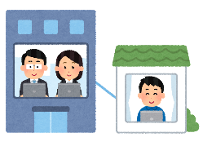

ウイルス感染予防

防災・減災

従来は取引先の要請に応じて、BCPを作成する企業さんが多かったのですが、国としても中小企業の災害対策が、サプライチェーンの確保で重要であるとの認識の表れと言えます。

感染防止対策

**計画認定には実際の減災対策と資金対策が必要**

BCP策定は、取引先から求められる事がきっかけになる事が多いですが、計画の認定制度が始まったので折角作るのであれば、計画の認定まで受けると客観性が増して取引先にも有効に活用できるのではないでしょうか。

　実際の計画策定は、**緊急時の連絡網・権限の順序の明確化、物理上の災害対策、復旧に向けた手順の策定**などが主なものになりますが、事業の復旧までの資金の確保の手段と

手当も同時に行う必要があります。

主なものとして、**自己資本・緊急融資・保険金**があります。

BCPの一環として、保険の定期的な確認と見直しも必要でしょう。



**まずはハザードマップで想定される被害の確認を**

まずは、インターネットで簡単に確認できますので、災害による被害の想定と、避難場所の確認のために国と市町村で発表されているハザードマップを確認してみてください。

　参考までに弊社所在地の瀬戸市井戸金町では「30年以内の地震発生確率で、震度6弱は25％、震度6強は2％、表層地盤増幅率は0.88と要注意1.50以上の半分強となり、震災リスクは低いとなります。海抜は84ｍで津波リスクはゼロ、洪水リスクもハザードマップ上危険地域からは外れています。ただし、近所のため池が決壊した場合、500ｍ先の東南方向は浸水の危険があるため、その方向への避難は避けるべきです。（実際は浸水予想地点にも家が何軒か建っています…）一度、会社所在地のハザードマップを確認してみてください。

**BCP策定計画で利用しやすい「休業補償（地震災害緊急費用）」**

**工場などの火災保険につける休業補償では、従来地震の補償は対象外のケースが大半でした。10月より災害時の緊急資金の確保や災害による休業への備えとして、地震の震度に応じて保険金が出る特約ができました。震度6弱以上の揺れが観測された場合に一定の保険**

**金が支払われます。損害の程度に関係なく、気象庁の観測震度のみで支払い可否が**

**判断可能なので、当座の資金として迅速に保険金を受け取ることができます。**



また、洪水などの水災に関して保険会社は、昨年まで都道府県毎に一律の保険料率を設定していましたが、現在は都道府県ごとに4区分となっており、**10月以降は町村単位の料金設定になります。**

　想定される危険を確認したうえで、予想される損害に対してしっかりと資金対策をすることで、災害時の資金ショートを少しでも防ぐ事ができるでしょう。

スーツを着ている人のイラスト

****

BCP策定にあたっては、震災・水災・火災・感染症など幾つかの側面より検討する必要があります。自社にとって何が最優先事項か？その手当の方法など、あらかじめ決めておくことで、万一の災害時に被害を最小限にすることができるでしょう。

また、保険会社はBCP策定を中小企業庁と連携しお手伝いしていますし、認定を取得した事業者のリスク実態に応じて保険料の割引など、事業継続力の強化を後押ししています。弊社でも、窓口をしていますので、お気軽にご相談ください。

**〒489-0976　瀬戸市井戸金町422-1**

**電話(0561) 83-8111　　FAX(0561) 83-8131**

**ﾎｰﾑﾍﾟｰｼﾞ http://istream-web.jp**

**E-Mail　 istream@istream-web.jp**